广东茂名幼儿师范专科学校

计算机应用技术专业人才培养方案

（三年制）

学 院 计算机学院
专 业 计算机应用技术
年 级 2026级
制 定 人 梁敦毫
审 核 人 黎家裕

2025年10月

广东茂名幼儿师范专科学校
2026级计算机应用技术专业人才培养方案

一、专业名称(代码)
计算机应用技术(专业代码:510201)
二、入学要求
普通高级中学毕业、中等职业学校毕业或具备同等学历
三、基本修业年限
三年
四、职业面向
(一) 职业面向

所属专业大类 | 所属专业类 | 对应行业 | 主要职业类别 | 主要岗位类别（或技术领域） | 职业资格（职业技术等级）证书
电子与信息大类  （51） | 计算机类  （5102） | 互联网和相关服务（64）  软件和信息技术服务业（65） | 其他办事人员（30199）、软件和信息技术服务人员（40405）、其他信息传输、软件和信息技术服务人员（40499） | 办公自动化、  计算机网络技术、 | 全国计算机等级二级：C语言程序设计、MySQL数据库程序设计、MS Office高级应用与设计；  三级：网络技术  四级：网络工程师  计算机技术与软件专业技术资格（水平）考试：初级资格程序员、中级软件设计师
电子与信息大类  （51） | 计算机类  （5102） | 软件和信息技术服务业（65） | 软件和信息技术服务人员（40405）、其他信息传输、软件和信息技术服务人员（40499） | Web前端开发、网站开发、  软件测试技术、 | 全国计算机等级二级：C语言程序设计、MySQL数据库程序设计；  三级：数据库技术  四级：数据库工程师  计算机技术与软件专业技术资格（水平）考试：初级资格程序员、网页制作员，中级软件设计师；
电子与信息大类  （51） | 计算机类  （5102） | 软件和信息技术服务业（65） | 软件和信息技术服务人员（40405） | 平面广告设计、彩色印刷、海报设计、产品包装设计、商业宣传策划、UI设计、室内设计 | Adobe中国认证设计师（Photoshop）  中华人民共和国信息产业部的“平面设计师资格证书”

(二) 职业岗位群和核心能力分析
岗位 | 岗位能力要求 | 岗位职责 | 导出课程 | 综合开设课程
系统开发 | 1、熟练使用C、Java等编程语言；  2、熟悉HTML5、CSS、JavaScript、Vue框架的使用；  3、熟悉网站后端脚本语言；  4、熟悉需求分析、系统设计、软件研发、集成测试、安装部署等工作；  5、熟悉网站测试流程，移动端测试流程， 熟悉软件测试理论和技术，熟练运用各种黑盒测试用例设计方法，了解测试生命周期。  6、熟练使用至少一种测试缺陷管理工具，熟练规范的编写BUG描述:  7、具备良好的抗压性、良好的学习能力和团队协助能力。 | 1、根据软件设计（网站）方案，完成编码实现、调试、验证等工作；  2、负责现有软件（网站）的维护和升级；  3、负责解决开发过程中的技术问题；  4、负责软件（网站）开发文档编写工作；  5、负责web平台应用和移动端软件的功能测试、性能测试、兼容性测试等； | 数据结构与算法分析、JavaScript应用、Vue前端框架 技术、Java程序设计、全栈开发、数据库技术及应用、软件测试技术、软件测试自动化、软件测试项目实训 | 程序设计基础、  前端设计与开发、Photoshop图像处理
平面设计 | 1、具有良好的审美观、理解能力、沟通能力和团队协作能力；  2、有一定的美术基础（设计构成、设计创意与应用）；  3、熟练应用Photoshop、Illustrator、XD、3DMAX、CAD、C4D等常用绘图软件和排版软件；  4、熟练使用PR、AE等软件完成微视频制作；  5、能独立绘制完成项目平面图，效果图的3D设计等； | 根据客户需求，完成平面、室内、工程制图、UI界面产品的设计，策划文案编写、微视频的制作等。 | 3ds Max三维动画设计、C4D建模设计、CAD工程制图、设计构成、微视频制作、UI界面设计、设计创意与应用、平面设计项目实训 | 程序设计基础、  前端设计与开发、Photoshop图像处理

五、培养目标
本专业培养德智体美劳全面发展，掌握计算机应用的基础理论和基本知识，具备扎实的计算机软件开发与维护、平面设计、室内设计、UI设计、软件测试、硬件设备维修与维护、前端开发、动态网站开发、网络管理等应用技能，能够适应计算机应用技术发展的需要，能从事计算机应用技术相关工作的应用型、技能型专业技术人才。

六、培养规格
（一）素质
- 思想政治素质：掌握马列主义、毛泽东思想、邓小平理论、“三个代表”思想、习近平新时代中国特色社会主义思想的基本原理和精神实质；有正确的世界观、人生观和价值观，有良好的职业道德和敬业精神。
- 文化素质：具有较强的语言表达能力；能够借助工具书阅读外文资料，能用外语进行日常的会话；系统掌握计算机数学（高等数学）基础知识；掌握本专业的专业知识，具有一定的计算机硬件管理和常用软件的应用能力、能够不断适应计算机技术飞速发展的形式；掌握相关的法律、法规，对计算机应用的合法性有明确的判断能力。有一定的文化艺术修养，良好的语言、文字表达能力。
- 职业素质：掌握计算机的基本知识，能够熟练操作各种常用应用软件；具有一定的程序设计能力；具有网站的设计与制作、部署的能力；具有平面、UI等的设计能力；具有软件测试理论基础，熟悉功能、性能、自动化测试；具有一定应用程序和数据库系统的编写和使用能力；具有热爱计算机相关专业工作的工匠精神。
- 身心素质：养成科学地锻炼身体的习惯，具有强健的体魄，能够适应计算机应用工作需要，具有良好的心理调节与控制能力，对突发事件能处乱不惊，并采用有效的措施进行处理。掌握并爱好一种科学锻炼身体的基本方法和技能，有健康体魄，良好卫生习惯，良好的心理素质，有吃苦耐劳的精神。
（二）知识
- 掌握本专业基础理论、专业知识的基础和工具。
- 熟悉与本专业相关的法律法规以及环境保护、安全消防、文明生产等知识。
- 掌握计算机硬件组装及软件安装的技术与方法。
- 掌握面向对象程序设计的基础理论知识。
- 掌握数据库设计与应用的技术和方法。
- 掌握Web前端开发及UI设计的方法。
- 掌握基于PHP的动态网站开发。
- 掌握软件测试技术和方法。
- 掌握Photoshop、Illustrator、3d Max等工具的使用。
- 了解软件项目开发与管理知识。
- 能力
- 具有探究学习、终身学习、分析问题和解决问题的能力。
- 具有良好的语言、 文字表达能力和沟通能力。
- 具有良好的团队合作与抗压能力。
- 具有熟练使用办公自动化系列软件的能力
- 具有使用高级语言进行程序的设计、调试和维护能力。
- 具有计算机软硬件系统安装、调试、维护的实践能力。
- 具有Web前端开发及UI界面设计的能力
- 具备利用PHP完成综合性网站设计与制作的能力；
- 具备利用Photoshop图像处理能力；利用Illustrator平面设计能力、利用3ds Max三维动画设计能力。
- 具备运用平面和色彩构成理论进行设计的能力；
- 具备运用软件测试理论编写测试计划，进行功能测试、性能测试、自动化测试和完成测试报告的能力；
七、毕业要求
1．毕业要求
（1）毕业总学分不得低于143学分，必修学分82学分，选修学分不低于61学分。
（2）项目替代学分。比赛获奖、考证、参加项目开发等根据专业认定可以替换专业非核心岗位课程学分。替换学分不得超过20学分。
在校期间参与项目开发每周可替换非专业核心课1学分，但累计不得超过10学分；参与专业技能竞赛最多可替换非专业核心课5学分（省级一等奖、二等奖、三等奖分别可替换3学分、2学分、1学分；国家级一等奖、二等奖、三等奖分别可替换5学分、4学分、3学分）。
类别 |  | 可替换学分
技能竞赛类 | 教育行政主管部门组织的竞赛 | 市级三等奖、二等奖、一等奖、特等奖可分别替换0.5学分、1学分、2学分、3学分；省级优秀奖、三等奖、二等奖、一等奖、特等奖可分别替换2学分、3学分、4学分、5学分、6学分；国家级优秀奖、三等奖、二等奖、一等奖、特等奖可分别替换5学分、6学分、7学分、8学分、9学分。
技能竞赛类 | 其他行业协会或社会组织的竞赛 | 市级一等奖、特等奖可分别替换0.5学分、1学分；省级优秀奖、三等奖、二等奖、一等奖、特等奖可分别替换1学分、2学分、3学分、4学分、5学分；国家级优秀奖、三等奖、二等奖、一等奖、特等奖可分别替换4学分、5学分、6学分、7学分、8学分
技能竞赛类 | 校级竞赛 | 校级技能竞赛一等奖以上可替换0.5学分
项目开发类 | 自主实施的项目开发 | 提供合作企业证明文件、工商登记证明等有效证明文件由专业负责人认定可替换学分。
项目开发类 | 参与老师组织的项目开发 | 参与老师组织的项目开发，由专业负责人和项目主持老师认定可替换学分，原则上参加2周替换1学分。
职业资格证书类 | 人力资源和社会保障系统职业资格证书 | 取得中级工可替换1学分，高级工可替换2学分，技师级可替换6学分
职业资格证书类 | 驾照 | 取得驾驶证可替换2学分
发明专利 | 发明专利 | 取得发明专利可替换8学分
发明专利 | 实用新型专利 | 取得实用新型专利可替换6学分
发明专利 | 外观设计专利 | 取得外观设计专利可替换4学分

2．考证要求
(1) 鼓励毕业之前应获得：英语应用能力证书；计算机等级证书；专业技能证书；职业资格证书。
其中必须至少获得一项专业技能证书。
(2) 专业技能及职业资格证书
职业资格证书：计算机技术与软件专业技术资格; Web 前端开发；网络系统建设与运维;“1+X”职业技能证书；Adobe中国认证设计师（Photoshop）证书。

七、课程设置及学时安排

（一）课程设置
主要包括公共基础课程和专业课程。
- 公共基础课程一般包括思想政治理论课、军事课、大学英语、体育、心理健康、就业指导、创新创业、职业素质等方面的课程或专题讲座（活动）。
- 专业课一般包括专业基础课程、专业核心课程、专业拓展课程，并涵盖有关实践性教学环节。专业课分两个岗位方向，分别为系统开发和平面设计岗位，不同方向核心课程不同。学生可以根据自己的个性特点选择对应方向。学生在第二学期末进行方向的选择，从第三学期开始按所选方向进行上课。
专业基础课程：程序设计基础、数据结构与算法分析、计算机网络基础、计算机组成与维护、Photoshop图像处理、H5交互融媒体制作。
专业核心课程：
系统开发方向：前端设计与开发、JavaScript、Vue前端框架技术、数据库技术及应用、全栈开发、软件测试技术、网站开发项目实训。
平面设计方向：Illustrator平面设计、3ds Max三维动画设计、CAD工程制图、设计构成、微视频制作。

专业拓展课：网站开发项目实训、软件测试项目实训、设计创意与应用、平面设计项目实训。
- 专业核心课程名称及主要教学内容
系统开发方向：
序号 | 专业核心课名称 | 主要教学内容
1 | 前端设计与开发 | 课程内容包括网页设计的基础知识和基本流程;网页制作软件的相关操作和网页设计的基本理论;表格、文本、图像、多媒体、链接、层、表单的创建;网页结构的搭建(HTML)和样式应用(CSS);网页界面设计的创意方法与程序。
2 | JavaScript应用 | JavaScript语法、数据类型、DOM、BOM、jQuery选择器、jQuery事件操作、jQuery样式和属性操作、jQuery插件等；JavaScript面向对象编程的概念及特征、原型对象、构造函数、继承等；XML的语法、DOM应用。
3 | Vue前端框架技术 | Vue简介并与其他MVVM框架的比较；Vue基础，包括声明式渲染、条件循环、处理用户输入、组件化应用构建；Vue模板语法，计算属性与观察属性、条件与列表渲染方法； Vue组件案例及应用； Vue巧用过渡及动画方法；编写可复用组件及组件之间的通信；Vue插件的使用，包括路由Vue-Router，状态管理Vuex；Vue结合axios进行前后端交互；编写单页面可复用组件的Vue应用
4 | 数据库技术及应用 | 原理部分以数据库技术的实际应用为目标，重点讲述数据库的基础知识、基本原理和基本技术;应用部分以数据库应用开发为主，介绍数据库应用系统的设计方法、步骤和范例。
5 | 全栈开发 | 全栈开发课程旨在培养全流程开发人才，含七大模块。基础预备模块讲计算机基础、网络知识与编程思维；前端模块覆盖HTML5、CSS3、JS及Vue/React框架；后端聚焦Java/Python/Node.js等技术栈与接口开发；数据库涉及MySQL、Redis等存储技术；另有全栈整合、DevOps部署模块，最终通过阶梯式实战项目实现技术落地与能力提升。
6 | 软件测试技术 | 软件开发过程和软件质量保证方法；软件测试工作流程和测试分类；测试策略和测试环境的搭建；测试管理，白盒测试和黑盒测试用例设计:单元测试和系统测试，功能测试工具；性能测试工具；测试技巧；测试报告和缺陷测试报告。
平面设计方向：
序号 | 专业核心课名称 | 主要教学内容
1 | 前端设计与开发 | 课程内容包括网页设计的基础知识和基本流程;网页制作软件的相关操作和网页设计的基本理论;表格、文本、图像、多媒体、链接、层、表单的创建;网页结构的搭建(HTML)和样式应用(CSS);网页界面设计的创意方法与程序。
2 | 数据库技术及应用 | 原理部分以数据库技术的实际应用为目标，重点讲述数据库的基础知识、基本原理和基本技术;应用部分以数据库应用开发为主，介绍数据库应用系统的设计方法、步骤和范例。
3 | Illustrator平面设计 | 计算机矢量图形设计中的基本概念和图形图像类型；Illustrator软件的发展，熟悉Illustrator的工作界面； Illustrator工具箱中各工具的使用方法；Illustrator各下拉菜单的应用方法；Illustrator窗口的使用方法；使用Illustrator完成作品设计。
4 | 3ds Max三维动画设计 | 3ds Max基础知识、基本操作、三维几何物体建筑构件建模、标准修改器、2D转3D建模方法、灯光和摄影机、材质应用、动画与粒子系统，渲染系统，三维动画综合案例。
5 | CAD工程制图课程 | CAD工程制图课程核心培养工程绘图与设计能力，含五大模块。先讲CAD软件基础操作与工程制图规范；再教二维绘图，涵盖直线、圆等图形绘制及尺寸标注；接着是三维建模，学习实体、曲面建模技巧；还涉及图形编辑与数据交互；最后通过机械零件、建筑图纸等实战项目，提升绘图精准度与工程应用能力。
6 | 设计构成 | 1.点、线、面构成、平面构成形式美法则及运用2.色彩的形体、空间、位置、面积、肌理;色彩的情感与表达:色彩搭配
7 | 微视频制作 | 1.AE 软件界面操作2.AE 软件操作基本原理与模块键控抠像技术，2D合成，三维空间合成，文字特效，粒子特效，中间片调色等3.后期剪辑与合成

实践性教学环节主要包括顶岗实习、网站开发项目实训、平面设计项目实训、社会实践、毕业项目综合实训、创新创业实践等。

(二) 学时安排
本专业总学时为2480学时，其中实践性教学学时为1288学时，占总学时的51.94% 。其中，顶岗实习为6个月，约252学时。
理论与实践教学分配及比例表
项目 |  |  | 学时 | 占总学时的百分比 | 学分 | 占总学时的百分比 | 备注
必修课 | 综合素质课 | 理论 | 302 | 12.03% | 42 | 28.97%
必修课 | 综合素质课 | 实践 | 433 | 17.25% | 42 | 28.97%
必修课 | 专业课 | 理论 | 392 | 15.62% | 42 | 28.97%
必修课 | 专业课 | 实践 | 328 | 13.07% | 42 | 28.97%
选修课 | 综合素质课 | 理论 | 175 | 6.97% | 17 | 11.72%
选修课 | 综合素质课 | 实践 | 100 | 3.98% | 17 | 11.72%
选修课 | 专业课 | 理论 | 323 | 12.87% | 44 | 30.34%
选修课 | 专业课 | 实践 | 457 | 18.21% | 44 | 30.34%
合计 |  |  | 2510 |  | 145
理论实践教学比 |  | 理论教学 | 1192 | 47.49%
 |  | 实践教学 | 1318 | 52.51%
总计 |  |  | 2510
 |  |  |  |  | 制表人：梁敦毫

十、教学基本条件

（一）教师队伍
1.专任教师
专任教师一览表
序号 | 姓名 |  | 职称、职务 |  |  |  | 学历学位 |  | 是否双师
1 | 吴长虹 |  | 副教授、招生就业部部长 |  |  |  | 本科/硕士 |  | 是
2 | 王长清 |  | 副教授、副院长 |  |  |  | 研究生/硕士 |  | 是
3 | 蔡静颖 |  | 教授、教师 |  |  |  | 研究生/硕士 |  | 是
4 | 梁敦毫 |  | 副教授、教师 |  |  |  | 本科/硕士 |  | 是
5 | 房能沛 |  | 讲师、教师 |  |  |  | 研究生/硕士 |  | 是
6 | 黄旭彬 |  | 副教授、教网中心副主任 |  |  |  | 本科/硕士 |  | 是
7 | 阮春珠 |  | 讲师、教师 |  |  |  | 本科/硕士 |  | 是
8 | 周俏 |  | 副教授、教师 |  |  |  | 研究生/博士 |  | 是
9 | 龚华堂 |  | 副教授、教师 |  |  |  | 研究生/硕士 |  | 是
10 | 杨力 |  | 副教授、教师 |  |  |  | 本科/硕士 |  | 是
11 | 周日辉 |  | 讲师、团委副书记 |  |  |  | 本科/硕士 |  | 是
12 | 何木青 |  | 讲师、教师 |  |  |  | 本科/硕士 |  | 否
13 | 吴琼香 |  | 副教授、教师 |  |  |  | 本科/学士 |  | 是
14 | 姚松林 |  | 讲师、教师 |  |  |  | 研究生/硕士 |  | 是
15 | 林旭怡 |  | 讲师、教师 |  |  |  | 研究生/硕士 |  | 是
16 | 吴炳志 |  | 讲师、教师 |  |  |  | 研究生/硕士 |  | 是
17 | 岑颖 |  | 助教、教师 |  |  |  | 本科/学士 |  | 否
18 | 邹乐涛 |  | 助教、教师 |  |  |  | 本科/学士 |  | 否
19 | 于双源 |  | 助教、教师 |  |  |  | 研究生/硕士 |  | 是
20 | 杨皓 |  | 助教、教师 |  |  |  | 研究生/硕士 |  | 是
21 | 黄华冠 |  | 助教、教师 |  |  |  | 研究生/硕士 |  | 否
职称结构 |  | 高级 |  |  | 中级 |  |  | 初级
 |  | 人数 |  | 比例 | 人数 | 比例 |  | 人数 |  | 比例
 |  | 9 |  | 42.9% | 7 | 33.3% |  | 5 |  | 23.8%
年龄结构 |  | 35岁以下 |  |  | 35-45岁 |  |  | 45岁以上
 |  | 人数 |  | 比例 | 人数 | 比例 |  | 人数 |  | 比例
 |  | 7 |  | 33.3% | 13 | 61.9% |  | 1 |  | 4.8%
学位结构 |  | 博士（含在读） |  |  | 硕士（含在读） |  |  | 学士
 |  | 人数 |  | 比例 | 人数 | 比例 |  | 人数 |  | 比例
 |  | 2 |  | 9.5% | 17 | 81% |  | 2 |  | 9.5%
双师素质 |  | 是 |  |  | 否
 |  | 人数 |  | 比例 | 人数 | 比例
 |  | 18 |  | 85.7% | 3 | 14.3%
行业企业经历 |  | 有 |  |  | 无
 |  | 人数 |  | 比例 | 人数 | 比例
 |  | 13 |  | 61.9% | 8 | 38.1%

2.兼职教师
计算机应用技术专业还聘请了企业经验丰富的兼职老师，负责本专业的部分实践教学。
兼职教师一览表

序号 | 姓名 | 工作单位 | 职称职务
1 | 李荣英 | 广州狼码教育科技有限公司 | 平面设计讲师
2 | 詹绍钦 | 广州狼码教育科技有限公司 | 前端开发讲师
3 | 司小雨 | 深圳源昊信息技术有限公司 | 软件测试讲师
4 | 陈世云 | 广州狼码教育科技有限公司 | 软件测试讲师
5 | 黄斌 | 广州狼码教育科技有限公司 | 平面设计讲师
6 | 尹才能 | 广州狼码教育科技有限公司 | 前端开发讲师
7 | 唐海峰 | 广州蜗牛创想教育科技有限公司 | 系统开发讲师

（二）教学设施
本专业有校内实训基地一个，分别是共用机房和计算机专业实训楼，专业实训室有4个，可以提供所有上机实训。校外实训基地5个，可以提供学生校外真实项目实训。
校内实训基地一览表
序号 | 实训室名称 | 位置 | 教学科目 | 实验设备 | 教学项目
1 | 计算机组装与维护实训室 | 实训楼 | 计算机组装与维护 | 计算机组装实训设备30套；计算机软件安装实训设备30套 | 计算机硬件的组装、软件的安装实训
2 | 网络实训室 | 实训楼 | 计算机网络技术 | 云终端64台；路由器20台、交换机48台、无线接入控制器10台 | 网络组建与维护实训
3 | 平面设计实训室 | 实训楼 | Photoshop图像处理  Illustrator平面设计  3ds Max三维动画设计  UI界面设计  C4D建模设计  CAD工程制图  微视频制作 | 多媒体台式计算机64台、交互智能投屏电视1台 | 平面和三维设计的项目实训
4 | 软件测试实训室 | 实训楼 | 软件测试技术概论  软件测试自动化  软件测试项目实训 | 测试客户机64台；软件测试实训系统一套、软件测试虚拟平台一套、测试服务器6台 | 功能测试、性能测试、自动化测试的项目实训

校外实训基地一览表
序号 | 名称/合作企业 | 主要实训内容
1 | 广州狼码教育科技有限公司 | Web前端开发项目实训、Java开发项目实训、软件测试项目实训、UI设计项目实训
2 | 深圳源昊信息技术有限公司 | 软件测试项目实训、电商设计项目实训、Java开发项目实训
3 | 广州京睿信息科技有限公司 | 网络运维项目实训、网站开发项目实训
4 | 深圳市银雁金融服务有限公司 | 软件开发项目实训、机房的运营维护
5 | 云之道（深圳）网络科技有限公司 | 电商设计项目实训、平面设计实训
6 | 传智播客教育科技有限公司 | 平面设计实训

（三）教学资源
教学资源主要包括能满足学生专业学习、教师专业教学研究和教学实施的教材、图书文献及数字资源等。
- 教材选用有关基本要求：按照国家规定选用优质教材，优先从国家和省两级规划教材目录中选用教材，鼓励与行业企业合作开发特色鲜明的专业课校本教材，禁止不合格的教材进入课堂。
- 图书配备有关基本要求：图书文献配备能满足人才培养、专业建设、教科研等工作的需要，方便师生查询、借阅。
- 数字资源配备有关基本要求：逐步建设、配备与本专业有关的音视频素材、教学课件、数字化教学案例库、虚拟仿真软件、数字教材等专业教学资源库，应种类丰富、形式多样、使用便捷、动态更新，能满足教学要求。

九、质量保障
（一）需遵循专业建设和教学过程质量监控机制，主要课程以企业标准进行课程评价，对教学主要环节要有严格的质量要求和标准，对教学实施、过程监控、质量评价要进行有效的管理，以达成人才培养规格。
本专业尝试“学分替换”制改革。所谓“学分替换”制，是指学生可以通过参与实际项目开发、相关竞赛等方式来替换非核心课程的学分。学生可以通过参加考证、项目开发、职业技能大赛、发明创造等来获取并替换课程学分，从而可以申请免修相关的课程。“学分替换”的实施需要预先申请，需根据比赛及项目的内容而确定可替换哪门课程，在经过专业考核通过之后，方可免修并替换相关课程学分。总替换学分不超过20学分。
其中，学分替换规则如下表所示：
类别 |  | 可替换学分
技能竞赛类 | 教育行政主管部门组织的竞赛 | 市级三等奖、二等奖、一等奖、特等奖可分别替换0.5学分、1学分、2学分、3学分；省级优秀奖、三等奖、二等奖、一等奖、特等奖可分别替换2学分、3学分、4学分、5学分、6学分；国家级优秀奖、三等奖、二等奖、一等奖、特等奖可分别替换5学分、6学分、7学分、8学分、9学分。
技能竞赛类 | 其他行业协会或社会组织的竞赛 | 市级一等奖、特等奖可分别替换0.5学分、1学分；省级优秀奖、三等奖、二等奖、一等奖、特等奖可分别替换1学分、2学分、3学分、4学分、5学分；国家级优秀奖、三等奖、二等奖、一等奖、特等奖可分别替换4学分、5学分、6学分、7学分、8学分
技能竞赛类 | 校级竞赛 | 校级技能竞赛一等奖以上可替换0.5学分
项目开发类 | 自主实施的项目开发 | 提供合作企业证明文件、工商登记证明等有效证明文件由专业负责人认定可替换学分,每学期累计不得超过8学分。
项目开发类 | 参与老师组织的项目开发 | 参与老师组织的项目开发，由专业负责人和项目主持老师认定可替换学分，原则上参加2周替换1学分。
职业资格证书类 | 人力资源和社会保障系统职业资格证书 | 取得中级工可替换1学分，高级工可替换2学分，技师级可替换6学分
发明专利类 | 发明专利 | 取得发明专利可替换8学分
发明专利类 | 实用新型专利 | 取得实用新型专利可替换6学分
发明专利类 | 外观设计专利 | 取得外观设计专利可替换4学分

（二）学校和学院建立健全教学管理机制，加强日常教学组织运行与管理，定期开展课程建设水平和教学质量诊断与改进，建立健全巡课、听课、评教、评学等制度，建立与企业联动的实践教学环节督导制度，严明教学纪律，强化教学组织功能，定期开展公开课、示范课等教研活动。
（三）建立毕业生跟踪反馈机制及社会评价机制，并对生源情况、在校生学业水平、毕业生就业情况等进行分析，定期评价人才培养质量和培养目标达成情况。
（四）专业教研组织利用评价分析结果有效改进专业教学，持续提高人才培养质量。

十、教学进程安排

1．理论与实践教学分配及比例表（见附件1－1）

2.综合素质课教学进程表（见附件1－2）

3.专业课教学进程表（见附件1－3）
4．实践课教学进程表（见附件1－4）

附件1-1

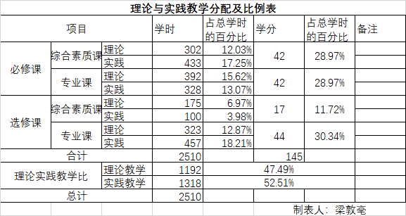

附件1－2
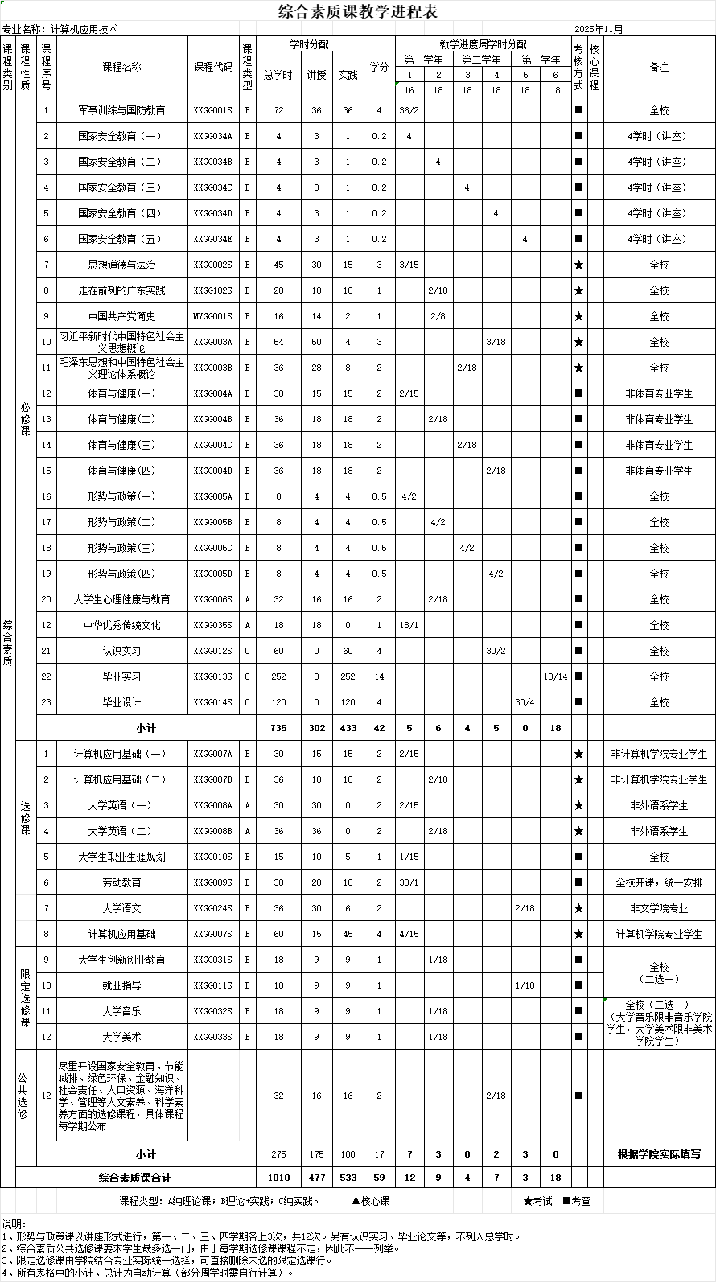
附件1－3
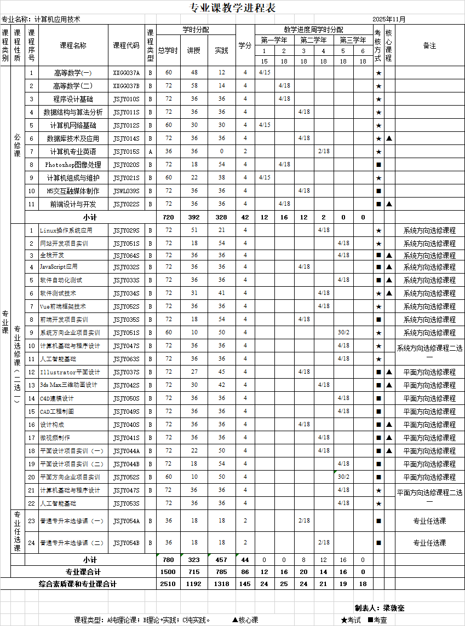

附件1-4

